Міністерство освіти і науки України

Національний університет «Львівська політехніка»

Кафедра систем штучного інтелекту



**Звіт**

**про виконання розрахунково-графічних робіт блоку № 7**

***з дисципліни:*** «Мови та парадигми програмування»

до:

ВНС Розрахунково-графічних робіт № 1-4

Практичних Робіт № 7

***Виконав:***

студент групи ШІ-13

Шабанов Микита Миколайович

# **Мета роботи:**

Практично закріпити набуті знання та навички у програмуванні. Одержати практичні навички в розробці і дослідженні алгоритмів розв’язання задач.

# **Виконання роботи:**

## **1. Опрацювання завдання та вимог до програм:**

Завдання №1 **VNS Practice Work - Task 1**

* Варіант завдання - **13**
* Деталі завдання :

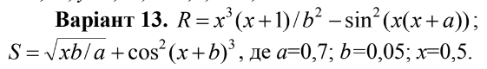

*Умова до задачі VNS Practice Work – Task 1*

Завдання №2 **VNS Practice Work - Task 2**

* Варіант завдання - **25**
* Деталі завдання

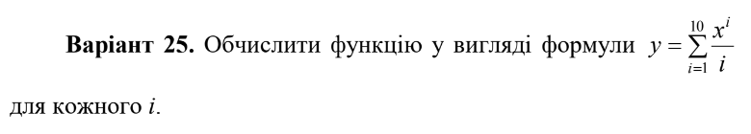

*Умова до задачі VNS Practice Work – Task 2*

Завдання №3 **VNS Practice Work - Task 3**

* Варіант завдання - **10**
* Деталі завдання 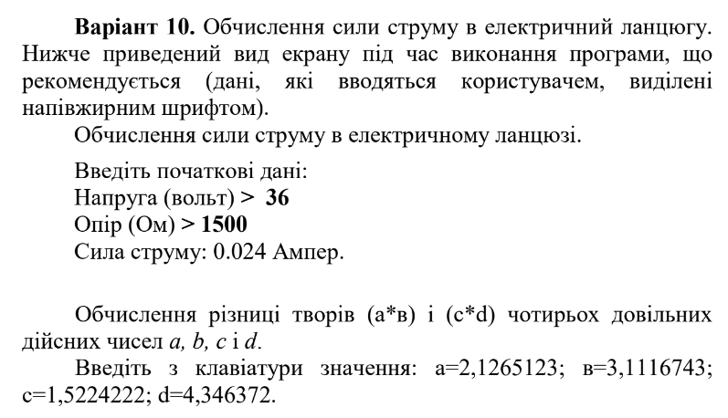

*Умова до задачі VNS Practice Work – Task 3*

Завдання №4 **VNS Practice Work - Task 4**

* Варіант завдання - **10**
* Деталі завдання

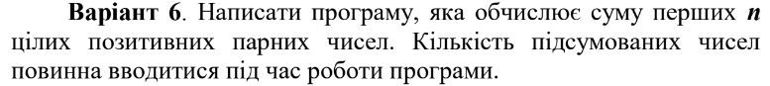

*Умова до задачі VNS Practice Work – Task 4*

## **2. Дизайн, планована та фактична оцінка часу виконання завдань:**

Програма №1 **VNS Practice Work - Task 1**

* Блок-схема

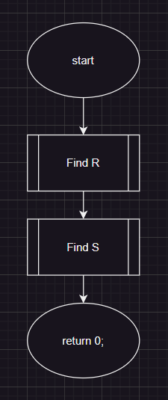

*Блок-схема до задачі VNS Practice Work - Task 1*

* Планований час на реалізацію – 20 хвилин
* Час затрачений на виконання завдання – 20 хвилин

Програма №2 **VNS Practice Work - Task 2**

* Блок-схема

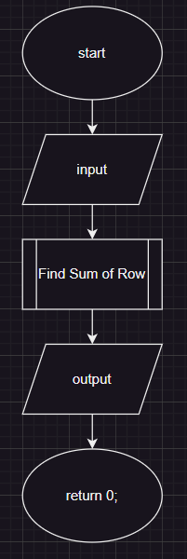

*Блок-схема до задачі VNS Practice Work - Task 2*

* Планований час на реалізацію – 15 хвилин
* Час затрачений на виконання завдання – 15 хвилин

Програма №3 **VNS Practice Work - Task 3**

* Блок-схема

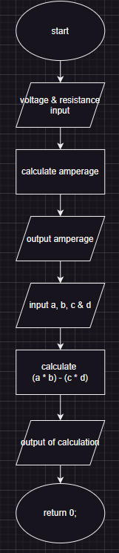

*Блок-схема до задачі VNS Practice Work - Task 3*

* Планований час на реалізацію – 25 хвилин
* Час затрачений на виконання завдання – 25 хвилин

Програма №4 **VNS Practice Work - Task 4**

* Блок-схема

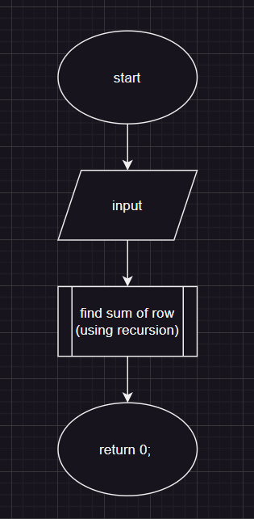

*Блок-схема до задачі VNS Practice Work - Task 4*

* Планований час на реалізацію – 15 хвилин
* Час затрачений на виконання завдання – 15 [хвилин

## **3. Код програм з посиланням на зовнішні ресурси:**

Завдання №1 **VNS Practice Work - Task 1**

*#include <math.h>*

*#include <iostream>*

*using namespace std;*

*float FindR(float x = 0.5, float a = 0.7, float b = 0.05)*

*{*

*float result = 0;*

*if(x <= 0 || a <= 0 || b <= 0)*

*goto end; //using goto*

*result = (pow(x, 3) * (x + 1)) / pow(b, 2);*

*result -= pow(sin(x * (x + a)), 2);*

*end:*

*return result;*

*}*

*float FindS(float x = 0.5, float a = 0.7, float b = 0.05)*

*{*

*float result = 0, cosValue;*

*if(x <= 0 || a <= 0 || b <= 0)*

*goto end; //using goto*

*result = pow(((x * b) / a), 0.5);*

*cosValue = cos(pow((x + b), 3));*

*result += pow(cosValue, 2);*

*end:*

*return result;*

*}*

*int main()*

*{*

*cout << FindR() << endl;*

*cout << FindS() << endl;*

*}*

*Код до задачі VNS Practice Work - Task 1*

Завдання №2 **VNS Practice Work - Task 2**

*#include <math.h>*

*float TaskCondition(float x, int i)*

*{*

*return pow(x, i) / i;*

*}*

*float FindSumOfRow(float x, int end = 10, int i = 1)*

*{*

*float result = 0;*

*//using do-while*

*do*

*{*

*result += TaskCondition(x, i);*

*} while (i++ < end);*

*return result;*

*}*

*//overload function*

*float FindSumOfRow(int x, int end = 10, int i = 1)*

*{*

*float result = 0;*

*do*

*{*

*result += TaskCondition(x, i);*

*} while (i++ < end);*

*return result;*

*}*

*#include <iostream>*

*int main()*

*{*

*float input;*

*std::cin >> input;*

*std::cout << "result of calculation: " << FindSumOfRow(input);*

*return 0;*

*}*

*Код до задачі VNS Practice Work - Task 2*

Завдання №3 **VNS Practice Work - Task 3**

*#include <iostream>*

*using namespace std;*

*int main()*

*{*

*cout << "Amperage calculation. Enter voltage & resistance> ";*

*float voltage = 36, resistance = 1500;*

*cin >> voltage >> resistance;*

*cout << "Amperage is " << voltage / resistance << endl;*

*cout << "difference of expressions. enter a, b, c & d> ";*

*float a = 2.1265123, b = 3.1116743, c = 1.5224222, d = 4.346372;*

*cin >> a >> b >> c >> d;*

*cout << (a * b) - (c * d);*

*return 0;*

*}*

*Код до задачі VNS Practice Work - Task 3*

Завдання №4 **VNS Practice Work - Task 4**

*//recursion*

*int SumOfRow(int n, int i = 1, int result = 0)*

*{*

*if(n > 1)*

*return SumOfRow(n - 1, i + 2, result + i);*

*return result + i;*

*}*

*#include <iostream>*

*using namespace std;*

*int main()*

*{*

*int input;*

*cin >> input;*

*cout << "result: " << SumOfRow(input);*

*}*

*Код до задачі VNS Practice Work - Task 4*

## **4. Результати виконання завдань та тестування:**

Завдання №1 **VNS Practice Work - Task 1**

Деталі по виконанню і тестуванню програми

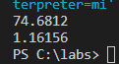

*Результат виконання програми VNS Practice Work - Task 1*

Завдання №2 **VNS Practice Work - Task 2**

Деталі по виконанню і тестуванню програми

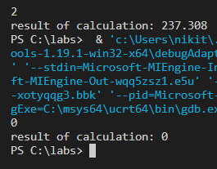

*Результат виконання програми VNS Practice Work - Task 2*

Завдання №3 **VNS Practice Work - Task 3**

Деталі по виконанню і тестуванню програми

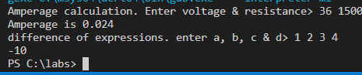

*Результат виконання програми VNS Practice Work - Task 3*

Завдання №4 **VNS Practice Work - Task 4**

Деталі по виконанню і тестуванню програми

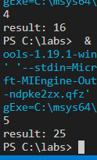

*Результат виконання програми VNS Practice Work - Task 4*

# **Висновки:**

У розрахунковій я повторив вивчений матеріал за семестр, вирішуючи ці прикладні задачі.